23차 | 23차 | 기간 | 2026.02.02  2026.02.08 | 지도교수 | (서명)
이번주 한일 요약 | 렉 줄이기 성공 및 비동기화 구현 및 오류 발견
1. 렉을 줄이기 위해 산지 생성 방식 변경
1) 직육면체 배치 -> 랜덤 노이즈(시드 생성) -> 조건 검사 -> 만족 시 메시와 콜리전 생성
-> 불만족 시 -> 시드 변경 -> 조건 검사(반복)
2) 에디터 상에서는 액터를 배치시 바로 생성하는 기존 과 동일한 동기 방식
런타임 중에 시드 변경 시 비동기로 바꿔서 런타임 중 뚝 끊기는 현상 제거
3) 절벽 빈 공간 제거
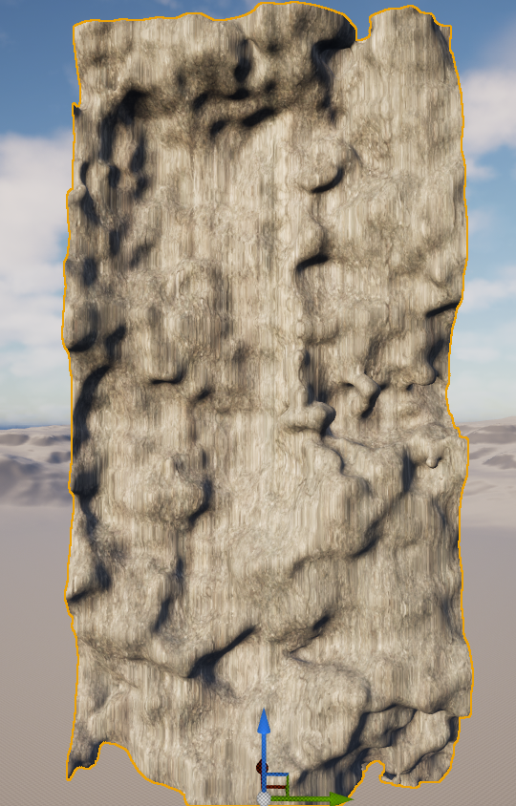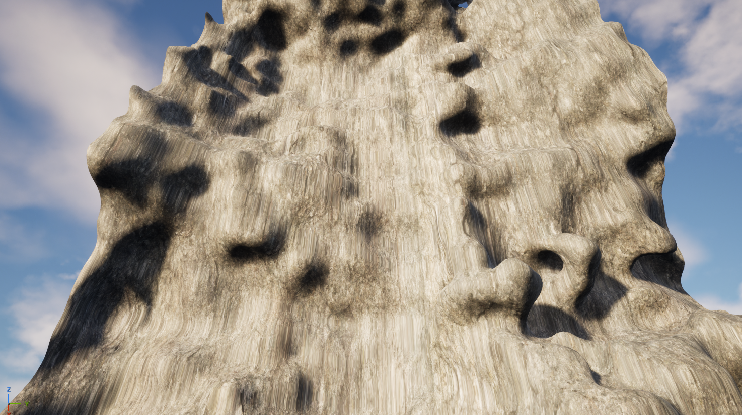
2. 시드 변경 시 조건 탐색등 디버깅을 위한 코드들 추가 및 시드 관련 오류들 해결
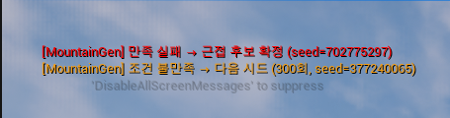

3. 조건 탐색 디버깅으로 시드 문제가 아닌 다른 이유로 난이도 변경 시 절벽 모양 변경
미적용 발견 -> 원인을 찾기 위해 디버깅 코드 구현
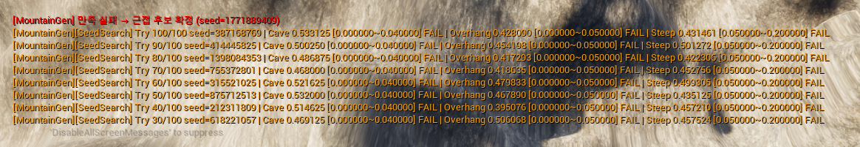
이 디버깅 코드를 바탕으로 다음 주 문제 해결할 예정
문제점 정리 | 조건 탐색 시 문제
해결방안
다음주차 | 24차 | 다음기간 | 2026.02.09~ 2026.02.15
다음주 할일
지도 교수
Comment

